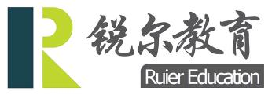

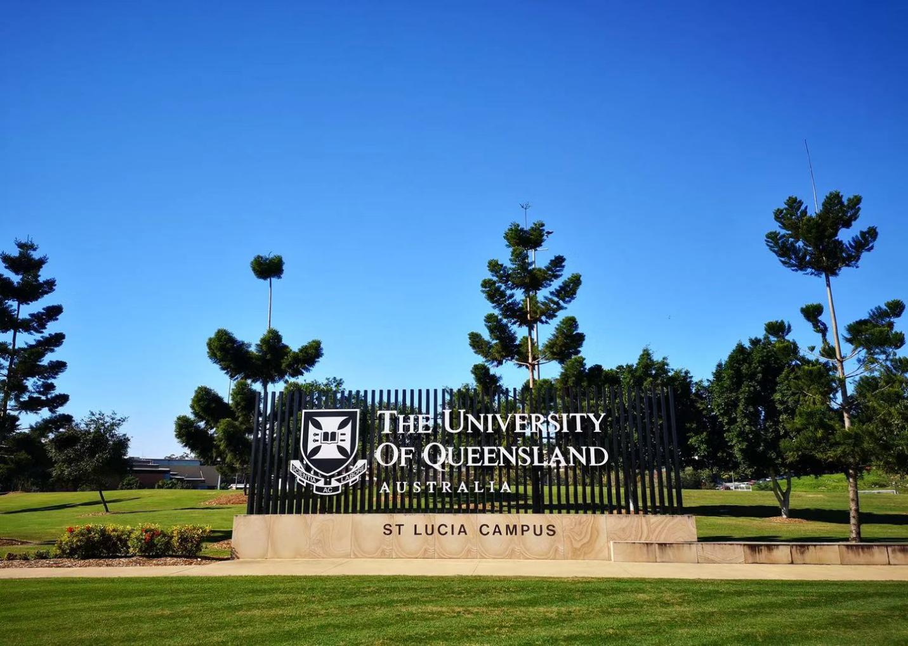

澳大利亚昆士兰大学
2024年暑假
“通用英语”项目

昆士兰大学
The University of Queensland

昆士兰大学（The University of Queensland），简称“昆大”“UQ”，世界高等科研学府，世界前五十名校。是一所始建于1909年，位于澳大利亚昆士兰州综合型公立大学。同时还是六所砂岩学府之一，环太平洋大学联盟、澳大利亚八校联盟、UNIVERSITAS 21、国际铁路联盟及新工科教育国际联盟等组织成员。昆士兰大学校友包括2位诺贝尔奖得主、117位罗德学者、首位女澳大利亚总督昆廷·布赖斯、澳大利亚前总理陆克文、太阳能之父马丁·格林等。学校还拥有宫颈癌疫苗（HPV疫苗）、核磁共振成像（MRI）等科研成果。

- 昆士兰大学位居2024 QS世界大学排名第43位
- 2023 U.S. News世界大学排名第36位
- 2023 THE世界大学排名第53位
- 2022软科世界大学学术排名第47位

项目概况
Program Overview

本项目是由澳大利亚顶级名校昆士兰大学所开设的通用英语课程。项目旨在提高日常和学术英语技能，包括说、听、读、写能力。课程期间，将由昆士兰大学进行统一学术管理与学术考核，项目结束后可获得昆士兰大学颁发的官方结业证书。

城市简介：布里斯班
City Profile

项目所在地为澳大利亚布里斯班，布里斯班是澳大利亚第三大城市，昆士兰州首府和主要港口，地处布里斯班河畔，濒临摩尔顿湾。布里斯班临近南回归线，属亚热带气候，年均日照时间7.5小时，故有“阳光之城”的美誉。布里斯班是个旅游城市，风光奇特的黄金海岸和大堡礁每年吸引着世界各地成千上万的游客。布里斯班还将在2032年举办第35届夏季奥林匹克运动会。

项目特色
Program Highlights

- 【顶级名校】昆士兰大学世界排名第43名，其教学质量与学术声誉享誉全球。
- 【小班课程】小班授课，充分保证课堂的有效沟通及互动。
- 【生动有趣】多种丰富有趣的互动形式将提升课堂趣性。
- 【分班测试】根据学生英语测试成绩进行分班，共6个等级。
- 【留学铺垫】 通过项目学习深入了解澳大利亚社会与文化，深度适应国外授课方式及课堂，为后续进一步出国深造打下良好基础。

项目详情
Program Details

【项目时间】2024年7月15日- 8月16日（5周）
【课程内容】
- 综合技能
在现实生活中练习阅读、写作、听力和口语，建立语法和词汇，从而成为一名有效的英语沟通者。学习英语写作的语言和风格并能清晰准确地表达自己。培养你对英语的信心，在对话和讲座中理解英语口语，流利、清晰、自信地说话。以书面形式表达事实、想法和观点，使用正确和适当的词汇、语法结构，运用一系列阅读技巧来理解和回应书面文本。
- 选修课
所有选修课程都取决于学生人数和课程水平，选修课可以从以下选项中选择：
- 商务英语
- 学术英语技能
- 雅思
- Pearson PTE-A
- 旅游与酒店管理

【住宿安排】校外公寓
【签证类型】旅游签证
【项目费用】34,600元，费用涵盖：项目申请费、学费、住宿费、校内资源使用费、项目管理费（包含：项目咨询、项目申请、住宿安排、签证指导、行前指导、接送机服务等内容）。费用不含：往返国际机票、签证费、境外保险费、个人生活费。
项目收获
Program Achievement

【项目收获】项目结束后将获得昆士兰大学颁发的官方结业证书。
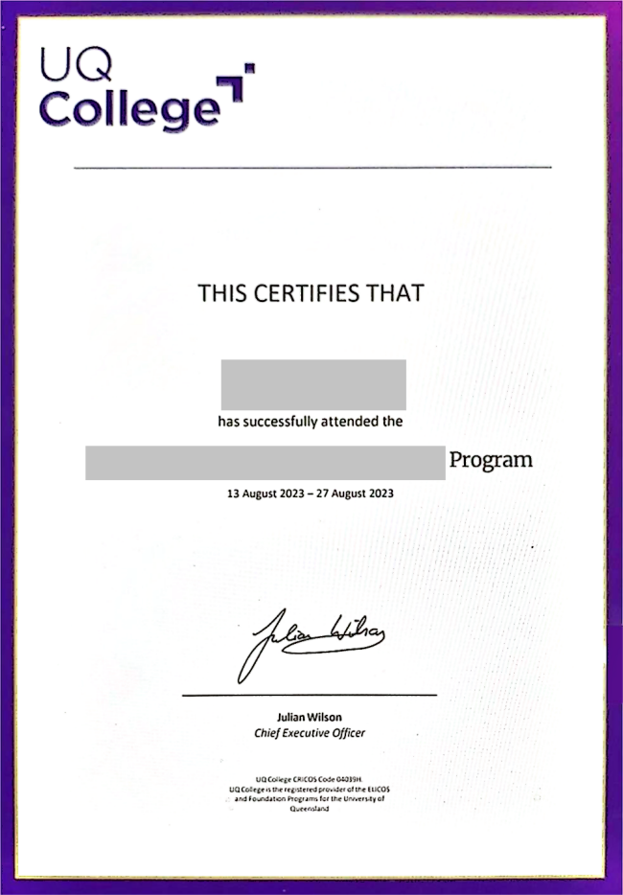

录取要求
Admission Requirements

- 全日制在校本科生或研究生，年满18周岁
- 道德品质好，身体健康、心理健康，能顺利完成学习任务
- 不限专业
- 无英语成绩要求，开学第一天进行英语测试，并根据测试成绩分班

项目流程
Program Process

- 学生本人提出申请，在学校国际合作交流处报名
- 学生提交正式申请材料并缴纳项目费用，获得录取资格
- 准备签证申请
- 召开行前说明会
- 准备出发
- 赴海外学习

项目咨询
Program Consultation

成老师：13240031203（微信同步）
或扫描下方二维码进行项目咨询
更多项目信息，欢迎关注锐尔教育公众号
